«Золотое сечение»
Если принять точку пупа центром человеческого тела, а расстояние от ступней человека до точки пупа за единицу измерения, то рост человека относится к этому расстоянию приблизительно, как 1,618
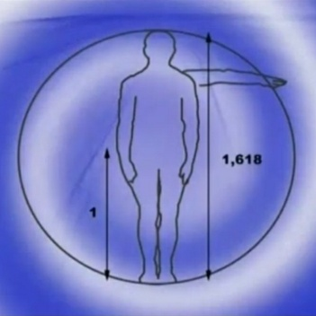
Отношение отрезка от плеч до верха головы и размера самой головы тоже примерно равно 1.618. Отношение расстояния от пупа до коленок и от них до ступней ног тоже является золотой пропорцией.
Отрезок от подбородка до крайней точки верхней губы деленный на отрезок от губы до носа дает примерно 1,6.
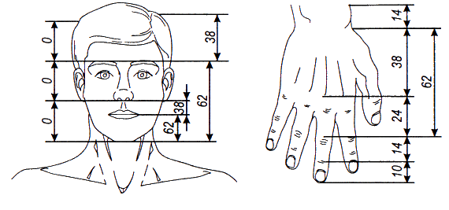
Золотое сечение в природе:
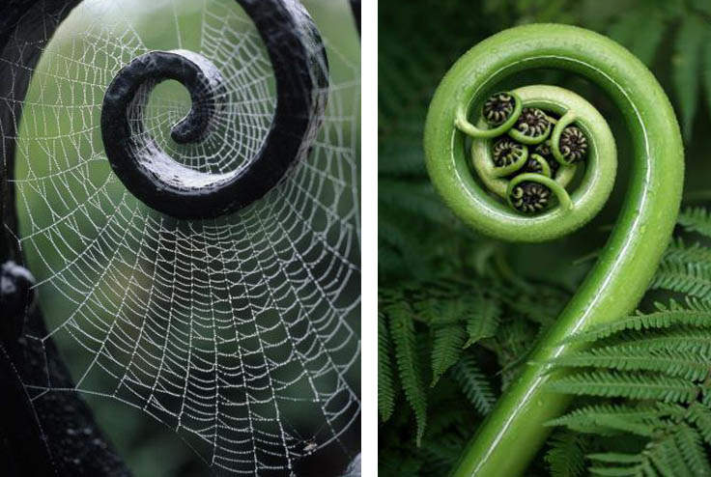
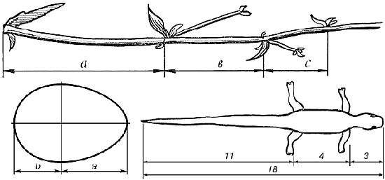
Так же золотую пропорцию можно увидеть и в космосе
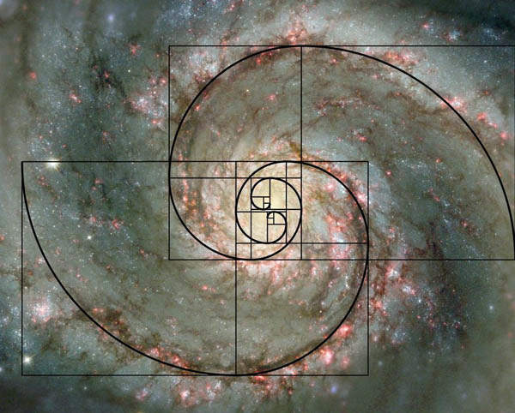
Золотое сечение в искусстве:
В архитектуре самые известные сооружения и здания:
- египетские пирамиды,
- пирамиды Майя в Мексике,
- Нотр-дам де Пари,
- Парфенон греческий,
- Петровский дворец
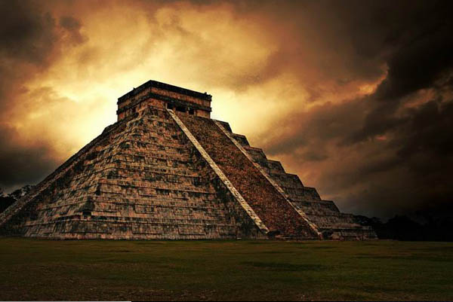
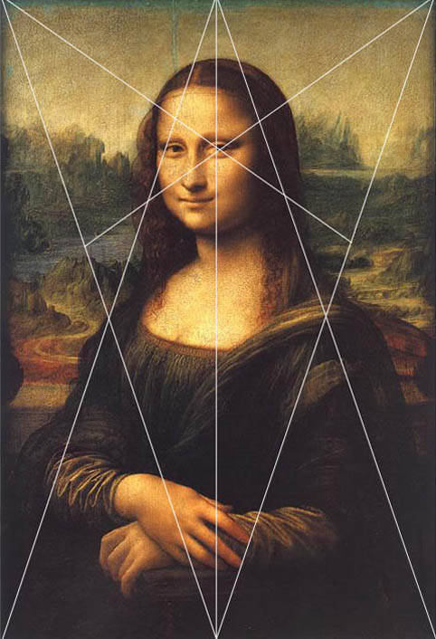
Леонардо да Винчи, Мона Лиза
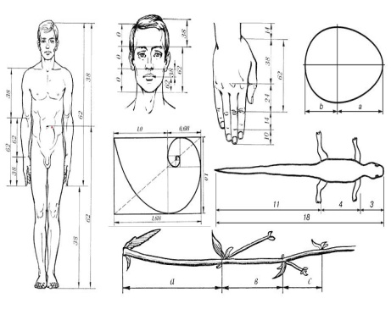
Золотое сечение – это такое пропорциональное деление отрезка на неравные части, при котором весь отрезок так относится к большей части, как сама большая часть относится к меньшей; или меньший отрезок так относится к большему, как больший ко всему:
a : b = b : c
или
c : b = b : a.
